Вносится главой Отрадо-Ольгинского
сельского поселения Гулькевичского
района

Проект
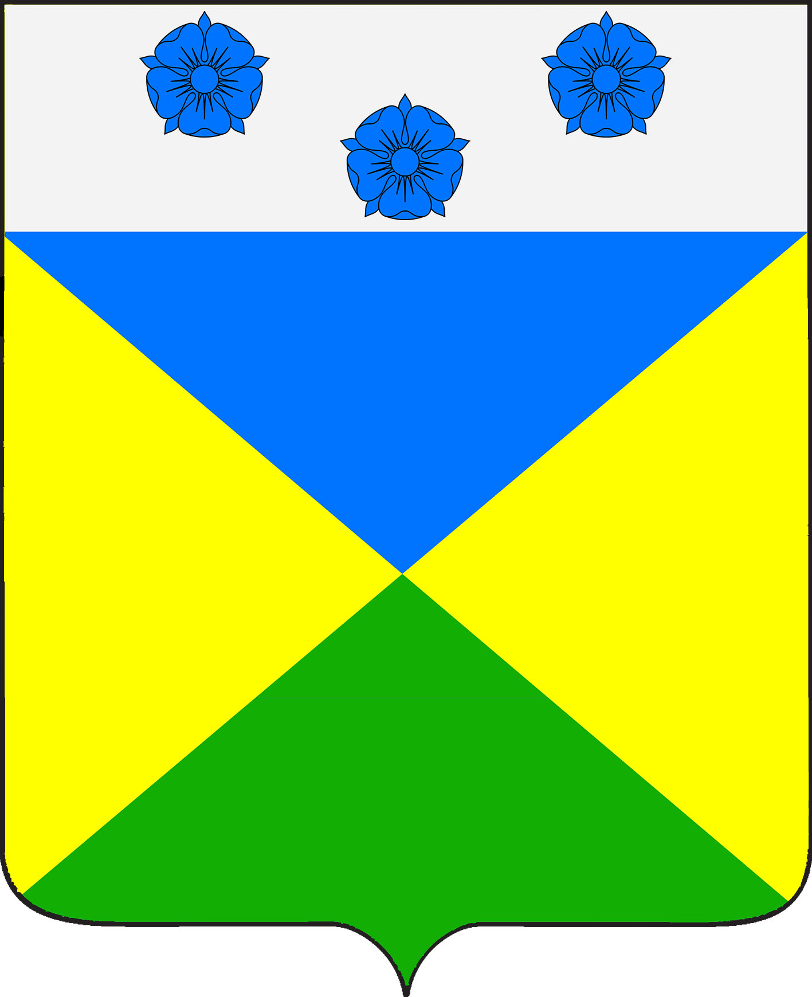

СОВЕТ ОТРАДО-ОЛЬГИНСКОГО СЕЛЬСКОГО ПОСЕЛЕНИЯ
ГУЛЬКЕВИЧСКОГО РАЙОНА

РЕШЕНИЕ

____сессия_____созыва
от____________ №____________
село Отрадо-Ольгинское

О внесении изменения в решение 52 сессии I
созыва Совета Отрадо-Ольгинского сельского
поселения Гулькевичского района от 18 сентября 2009 г.
№ 6 «Об утверждении положения о порядке исчисления
и выплаты премии по итогам работы за месяц
муниципальным служащим в администрации
Отрадо-Ольгинского сельского поселения
Гулькевичского района»

В целях приведения правового акта Совета Отрадо-Ольгинского сельского поселения Гулькевичского района, в соответствии с действующим законодательством, руководствуясь Уставом Отрадо-Ольгинского сельского поселения Гулькевичского района р е ш и л:
1. Внести в приложение к решению 52 сессии I созыва Совета Отрадо-Ольгинского сельского поселения Гулькевичского района от 18 сентября 2009 г. № 6 «Об утверждении положения о порядке исчисления и выплаты премии по итогам работы за месяц муниципальным служащим в администрации Отрадо-Ольгинского сельского поселения Гулькевичского района», следующие изменения:
1) пункт 2.3 дополнить предложением следующего содержания:
«Максимальный размер премии в пределах фонда оплаты труда не ограничивается.»;
2) абзац второй пункта 2.4 изложить в следующей редакции:
«Муниципальным служащим, проработавшим неполный месяц в связи с увольнением по собственному желанию или приемом на работу, премии выплачиваются за фактически отработанное время;
3) в пункте 2.5 первое предложение исключить.
2. Ведущему специалисту администрации Отрадо-Ольгинского сельского поселения Гулькевичского района И.В. Максимовой обнародовать настоящее решение в специально установленных местах для обнародования муниципальных правовых актов органов местного самоуправления Отрадо- Ольгинского сельского поселения Гулькевичского района, определенных постановлением администрации Отрадо-Ольгинского сельского поселения Гулькевичского района от 22 апреля 2013 г. № 41 «Об определении мест обнародования муниципальных правовых актов Отрадо-Ольгинского сельского поселения Гулькевичского района» и разместить на сайте Отрадо-Ольгинского сельского поселения Гулькевичского района в информационно-телекоммуникационной сети «Интернет».
3. Контроль за выполнением настоящего решения возложить на депутатскую комиссию Совета Отрадо-Ольгинского сельского поселения Гулькевичского района по бюджету, налогам, сборам, муниципальной собственности, экономике, торговле, предпринимательству и инвестиционной политике.
4. Решение вступает в силу со дня его подписания и распространяется на правоотношения, возникшие с 1 января 2022 года

Исполняющий обязанности главы  Отрадо-Ольгинского сельского поселения Гулькевичского района  _________________В.В. Дьяченко |  | Председатель Совета  Отрадо-Ольгинского сельского поселения Гулькевичского района  ______________ Т.Н. Мавренкова

